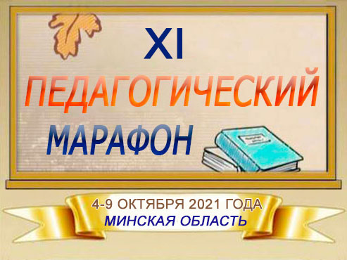
План проведения мероприятий
XI педагогического марафона специалистов системы образования
Минской области
«Единство, гражданственность, патриотизм – ключевой ресурс развития
образования Минщины»

Дата  проведения | Тема дня | Мероприятия | Категория  участников | Место и время проведения | Ответственный
04.10.2021 | Наша профессия – воспитывать будущее страны! | Заседание Школы начинающего преподавателя | Молодые  специалисты, наставники | Аудитория 205  15¹⁵-16⁰⁰ | Путицкая А.К.,  методист;  Сурма Т.В.,  председатель профсоюзного комитета работников колледжа
 |  | Выставка-презентация «Книжная мудрость – человека богатство» | Учащиеся | Читальный зал библиотеки учреждения  образования | Погребицкая Г.В., заведующая  библиотекой
05.10.2021 | Патриотизм как основная ценность, соединяющая прошлое, настоящее и будущее | Презентация экспозиции «Память жива» | Учащиеся | Музей истории учреждения  образования | Свиридова Е.В., руководитель народного музея истории учреждения образования
06.10.2021 | Профессионализм педагога как фундамент благополучия страны | Выставка-панорама лучших педагогических практик | Преподаватели учреждения образования | Методический кабинет учреждения образования | Путицкая А.К., методист
 |  | Открытое учебное занятие по учебной дисциплине «Автоматизация технологических процессов».  Тема «Разработка принципиальной электрической схемы управления технологическим процессом» | Преподаватели учреждения образования | Аудитория 206  13²⁵-15⁰⁵ | Ленок Д.В., заместитель директора по учебно-производственной работе
 |  | Семинар в заочной (дистанционной) форме «Формирование гражданских и профессиональных компетенций будущих специалистов на учебных занятиях по учебным дисциплинам общеобразовательного компонента через использование активных методов обучения» | Преподаватели цикловой комиссии общеобразовательных дисциплин |  | Свиридова Е.В.,  председатель цикловой комиссии преподавателей общеобразовательных дисциплин
 |  | Семинар «Активизация познавательной деятельности учащихся посредствам использования современных образовательных технологий» | Преподаватели цикловой комиссии общетехнических дисциплин | Аудитория 408  17⁰⁰-18⁰⁰ | Коваленко О.Г., председатель цикловой комиссии преподавателей общетехнических дисциплин
07.10.2021 | Патриотизм и гражданственность – основа жизненных и профессиональных достижений | Тематическая экскурсия в Музей боевой славы 5-ой отдельной бригады специального назначения в Марьиной Горке | Учащиеся | Музей боевой славы 5-ой отдельной бригады специального назначения | Зубенко А.В., заведующий отделением «Техническое обеспечение процессов сельскохозяйственного производства»
 | Основы духовно-нравственной культуры и патриотизма | Учебно-методическое объединение педагогов социальных и педагогов-психологов в заочной (дистанционной) форме  Тема «Семья как ресурс гражданского и патриотического воспитания молодежи» | Педагоги-психологи, педагоги социальные | Учреждение образования «Марьиногорский государственный ордена «Знак Почета» аграрно-технический колледж имени  В.Е.Лобанка» | Смоляк А.А., заместитель директора по учебной работе
08.10.2021 | Патриотизм как основа формирования духовно-нравственных ценностей личности ребенка в условиях дополнительного образования детей и молодежи | Психолого-педагогический тренинг подростков  «Я – патриот!» | Учащиеся | Аудитория 208,  13²⁵-15⁰⁵ | Лашнец Т.В., педагог-психолог
09.10.2021 | В единстве сила Беларуси | Спортландия | Учащиеся | Спортивный зал учреждения образования | Ходочинский П.И., руководитель физического воспитания

